Межгосударственный стандарт ГОСТ 7016-82
"Изделия из древесины и древесных материалов. Параметры шероховатости поверхности"
(введен в действие постановлением Госстандарта СССР от 12 октября 1982 г. N 3945)

Products of wood and wooden materials. Parameters of surface roughness

Дата введения 1 июля 1983 г.
Взамен ГОСТ 7016-75

1. Настоящий стандарт распространяется на древесину и продукцию из древесины (пиломатериалы, фанеру, шпон, древеснослоистые пластики, древесностружечные и древесноволокнистые плиты и изделия из них), не имеющих защитно-декоративных покрытий, и устанавливает номенклатуру параметров шероховатости поверхности, их числовые значения и общие указания по нормированию. Стандарт должен применяться при разработке нормативно-технической документации на конкретную продукцию.
(Измененная редакция, Изм. N 1).
2. Шероховатость поверхности древесины и древесных материалов характеризуется числовыми значениями параметров неровностей (риски, неровности разрушения, неровности упругого восстановления, волнистость, а также структурные неровности поверхностей плит, спрессованных из древесных частиц) и наличием или отсутствием ворсистости и мшистости на обработанных поверхностях.
3. Требования к шероховатости поверхности не включают требований к механическим повреждениям и порокам в виде резко выделяющихся отдельных неровностей (царапин, выколов и др.).
4. Требования к шероховатости поверхности устанавливаются без учета анатомических неровностей древесины.
При повышенных требованиях к качеству поверхности допускается устанавливать параметры шероховатости с учетом анатомических неровностей.
5. Требования к шероховатости поверхности должны устанавливаться путем указания параметра шероховатости (одного или нескольких) из номенклатуры, приведенной в п. 6, его числового значения по п. 7 и базовых длин, на которых определяют параметры шероховатости, по п. 8.
6. Параметры шероховатости (один или несколько) выбираются из следующей номенклатуры:
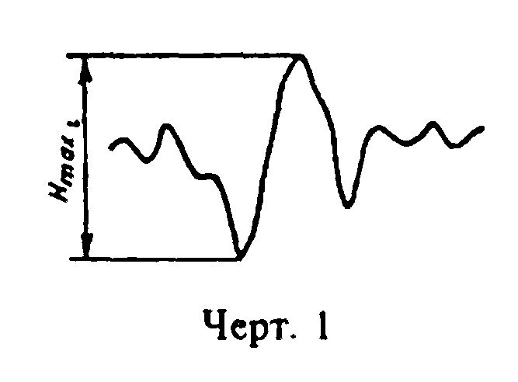

Rm - среднее арифметическое высот отдельных наибольших неровностей
max на поверхности, вычисленное по формуле

1 n
Rm = ─── Сумма H , (1)
max n max i

где H - расстояние от высшей до низшей точки i-й наибольшей
max i неровности (черт. 1);
n - число наибольших неровностей (не менее 5).

"Чертеж 1"
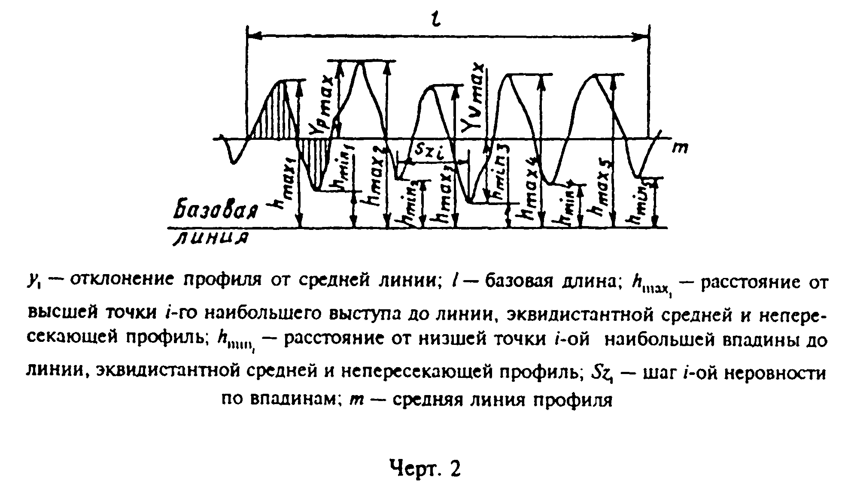

"Чертеж 2"

Rm - наибольшая высота неровностей профиля, вычисленная по формуле
(черт. 2).

Rm = у + y ,
p ню
max min

где у - расстояние от средней линии профиля до высшей точки профиля
p в пределах базовой длины;
max

y - расстояние от средней линии профиля до низшей точки профиля
ню в пределах базовой длины;
min

R - высота неровностей профиля по десяти точкам при отсчете от
z базовой линии, вычисленная по формуле (черт. 2)

1 5 5
R = ─── (Сумма h - Сумма h ), (2)
z 5 i=1 max i=1 min
i i

или при отсчете от средней линии профиля, вычисляемой по формуле

5 5
Сумма |у | + Сумма |у |
i=1 pi i=1 ню i
R = ────────────────────────────,
z 5

где у - высота i-го наибольшего выступа профиля;
pi

у - глубина i-й наибольшей впадины профиля.
ню i

Ra - среднее арифметическое абсолютных отклонений профиля,
вычисленное по формуле (черт. 3)

1
Ra = ─── интеграл(от 0 до l)(/y(x)/dx (3)
l

или приближенно:

1 n
Ra = ─── Сумма /y /,
n i=1 i

S - средний шаг неровностей профиля по впадинам, вычисленный по
z формуле (черт. 2)

1 n
S = ─── Сумма S
z n' i=1 z
i

где S - шаг i-ой неровности по впадинам;
z
i

n - число шагов неровностей по впадинам.

Примечание. Параметр S_z является вспомогательным и применяется совместно с одним из параметров R_z или R_a.

Рекомендуемые границы применения параметров по видам обработки приведены в приложении 2.
(Измененная редакция, Изм. N 1).
7. Числовые значения параметров шероховатости Rm_max, Rm, Rz, Ra и S_z (наибольшие, номинальные значения или диапазоны значений) должны выбираться из табл. 1-3.
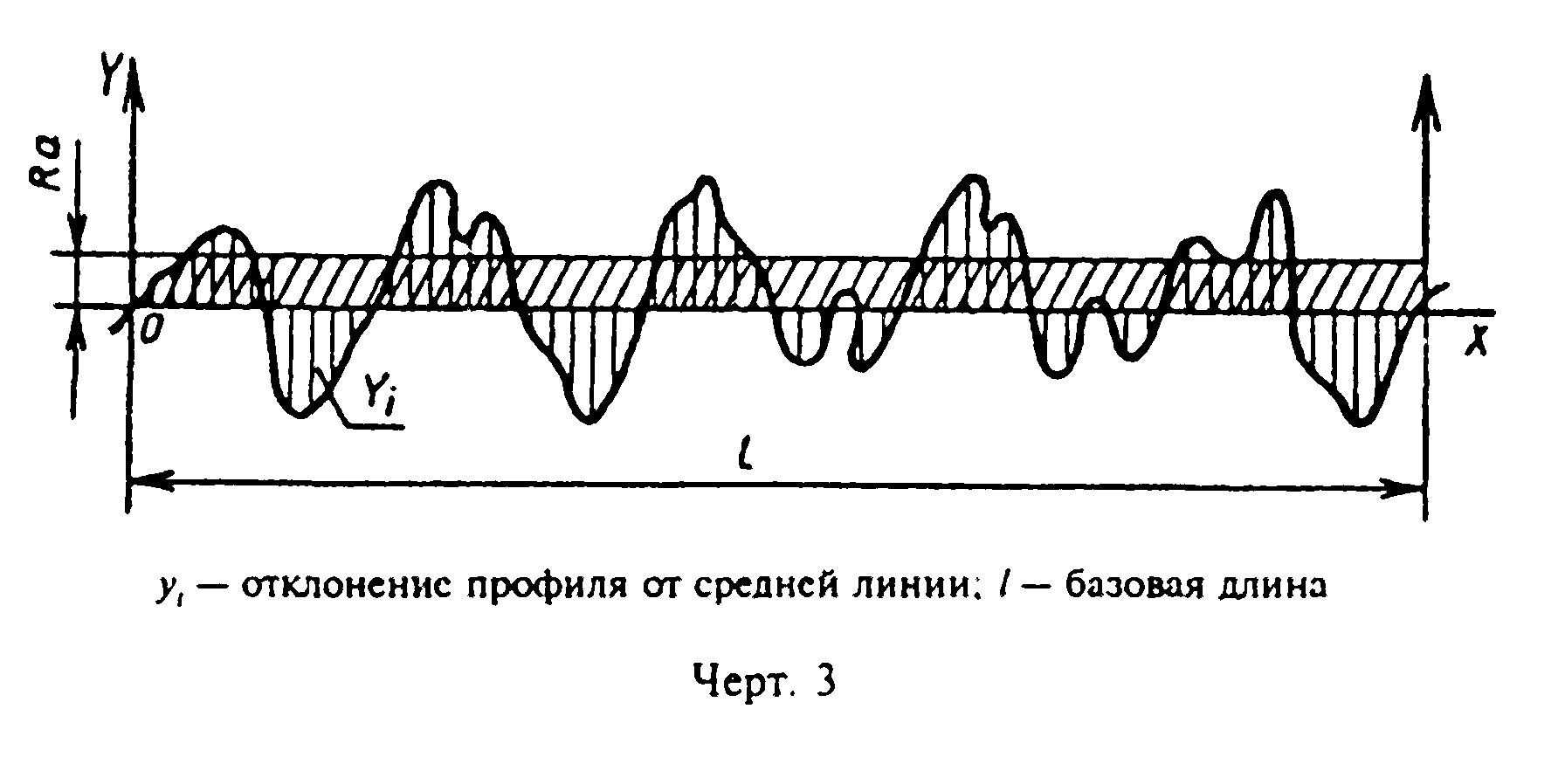

"Чертеж 3"

Таблица 1

мкм
┌───────────────────────────────────────────────────────────────────────┐
│ Значение параметров Rm_max, Rz, Rm │
├───────────────────────────────────────────────────────────────────────┤
│ - 1000 100 10,0 │
│ - 800 80 8,0 │
│ - 630 63 6,3 │
│ - 500 50 5,0 │
│ - 400 40 4,0 │
│ - 320 32 3,2 │
│ - 250 25 2,5 │
│ - 200 20 - │
│ 1600 160 16,0 - │
│ 1250 125 12,5 - │
└───────────────────────────────────────────────────────────────────────┘
Примечание. Выделенные являются предпочтительными значениями.

Таблица 2

мкм
┌───────────────────────────────────────────────────────────────────────┐
│ Значение параметра Ra │
├───────────────────────────────────────────────────────────────────────┤
│ 100 10,0 1,00 │
│ 80 8,0 0,80 │
│ 63 6,3 0,63 │
│ 50 5,0 0,50 │
│ 40 4,0 - │
│ 32 3,2 - │
│ 25 2,5 - │
│ 20 2,0 - │
│ 16,0 1,6 - │
│ 12,5 1,25 - │
└───────────────────────────────────────────────────────────────────────┘
Примечание. Выделенные являются предпочтительными значениями.

Таблица 3

мм
┌───────────────────────────────────────────────────────────────────────┐
│ Значение параметра Sz, мм │
├────────────────┬─────────────────┬─────────────────┬──────────────────┤
│ - │ 10,0 │ 1,00 │ 0,10 │
│ - │ 8,0 │ 0,80 │ 0,08 │
│ - │ 6,3 │ 0,63 │ 0,06 │
│ - │ 5,0 │ 0,50 │ 0,05 │
│ - │ 4,0 │ 0,40 │ 0,04 │
│ - │ 3,2 │ 0,32 │ 0,032 │
│ - │ 2,5 │ 0,25 │ 0,025 │
│ - │ 2,0 │ 0,20 │ - │
│ - │ 1,6 │ 0,16 │ - │
│ 12,5 │ 1,25 │ 0,125 │ - │
└────────────────┴─────────────────┴─────────────────┴──────────────────┘

8. Числовые значения параметров шероховатости Rm, Rz и Ra должны определяться на базовых длинах l, устанавливаемых из соотношения значений параметров и базовой длины, приведенных в табл. 4 и 5.

Таблица 4

Соотношение значений параметров Rm, Rz и базовой длины l

┌───────────────────────────────────┬───────────────────────────────────┐
│ Rm, Rz, мкм │ l, мм │
├───────────────────────────────────┼───────────────────────────────────┤
│ От 2,5 до 16 │ 0,8 │
├───────────────────────────────────┼───────────────────────────────────┤
│ " 16 " 50 │ 2,5 0 │
├───────────────────────────────────┼───────────────────────────────────┤
│ " 5 " 160 │ 8 │
├───────────────────────────────────┼───────────────────────────────────┤
│ " 161 " 500 │ 25 │
│ │ │
└───────────────────────────────────┴───────────────────────────────────┘

Таблица 5

Соотношение значений параметра Ra и базовых длин l

┌───────────────────────────────────┬───────────────────────────────────┐
│ Ra, мкм │ l, мм │
├───────────────────────────────────┼───────────────────────────────────┤
│ От,5 до 3,2 │ 0,8 0 │
├───────────────────────────────────┼───────────────────────────────────┤
│ " 3,3 " 12,5 │ 2,5 0 │
├───────────────────────────────────┼───────────────────────────────────┤
│ " 12,6 " 100 │ 8,0 0 │
└───────────────────────────────────┴───────────────────────────────────┘

При определении параметра Rm_max измерение H_max выполняется в пределах шага каждой из выбранных наибольших неровностей.
(Измененная редакция, Изм. N 1).
9. В технической документации на чертежах на детали и изделия при указании значений параметров должны быть оговорены случаи, когда ворсистость и мшистость на поверхности не допускаются.
10. Обозначения шероховатости поверхности на чертежах должны выполняться по ГОСТ 2.309-73.
11. Термины, используемые в стандарте, и их определения приведены в приложении 1 и ГОСТ 2789-73.
12. Методы определения параметров шероховатости - по ГОСТ 15612-85.
(Введен дополнительно, Изм. N 1).

Приложение 1
Справочное

┌───────────────────────────────┬───────────────────────────────────────┐
│ Термин │ Определение │
├───────────────────────────────┼───────────────────────────────────────┤
│1. Анатомические неровности │Неровности обработанной поверхности│
│древесины │древесины, образованные вскрытыми│
│ │полостями сосудов или клеток │
├───────────────────────────────┼───────────────────────────────────────┤
│2. Структурные неровности │Неровности поверхности плит и деталей,│
│ │спрессованных из древесных частиц со│
│ │связующим или без него, обусловленные│
│ │формой, размерами и расположением этих│
│ │частиц на поверхности │
├───────────────────────────────┼───────────────────────────────────────┤
│3. Неровности упругого │Неровности, образующиеся в результате│
│восстановления │неодинаковой величины упругого│
│ │восстановления после обработки режущим│
│ │инструментом поверхностного слоя│
│ │древесины на участках различной│
│ │плотности и твердости │
├───────────────────────────────┼───────────────────────────────────────┤
│4. Неровности разрушения │Неровности образующиеся в результате│
│древесины │выколов и вырывов пучков волокон│
│ │древесины │
├───────────────────────────────┼───────────────────────────────────────┤
│5. Риски │По ГОСТ 2140-81 │
├───────────────────────────────┼───────────────────────────────────────┤
│6. Волнистость │По ГОСТ 2140-81 │
├───────────────────────────────┼───────────────────────────────────────┤
│7. Ворсистость │По ГОСТ 2140-81 │
├───────────────────────────────┼───────────────────────────────────────┤
│8. Мшистость │По ГОСТ 2140-81 │
├───────────────────────────────┼───────────────────────────────────────┤
│9. Выступ профиля │По ГОСТ 25142-82 │
├───────────────────────────────┼───────────────────────────────────────┤
│10. Впадина профиля │По ГОСТ 25142-82 │
└───────────────────────────────┴───────────────────────────────────────┘

(Измененная редакция, Изм. N 1).

Приложение 2
Рекомендуемое

Предельные значения параметров шероховатости

┌────────────────────────┬─────────────────────────────────────────────────────────────┐
│ Материал, изделие и │ Значения параметров │
│ способ обработки │ │
│ ├────────────┬────────────────────────────────────────────────┤
│ │ Параметр │ Параметры профиля │
│ │Rm_max, мкм│ │
│ │ ├─────────────┬───────────┬──────────┬───────────┤
│ │ │ Rm, мкм │ Rz, мкм │ Ra, мкм │ S_z, мм │
├────────────────────────┼────────────┼─────────────┼───────────┼──────────┼───────────┤
│Пиломатериалы хвойных│ 500 - 1600 │ - │ - │ - │ - │
│пород после рамного│ │ │ │ │ │
│распила │ │ │ │ │ │
├────────────────────────┼────────────┼─────────────┼───────────┼──────────┼───────────┤
│Пиломатериалы лиственных│ 320 - 1000 │ - │ - │ - │ - │
│пород после рамного│ │ │ │ │ │
│распила │ │ │ │ │ │
├────────────────────────┼────────────┼─────────────┼───────────┼──────────┼───────────┤
│Пиломатериалы после│ 40 - 800 │ - │ - │ - │ - │
│пиления дисковыми пилами│ │ │ │ │ │
├────────────────────────┼────────────┼─────────────┼───────────┼──────────┼───────────┤
│Шпон лущеный │ 50 - 320 │ - │ - │ - │ - │
├────────────────────────┼────────────┼─────────────┼───────────┼──────────┼───────────┤
│Шпон строганый │ 32 - 500 │ - │ - │ - │ - │
├────────────────────────┼────────────┼─────────────┼───────────┼──────────┼───────────┤
│Древесина массивная,│ - │ 16 - 250 │ 16 - 250 │ - │2,5 - 12,5 │
│продольное фрезерование │ │ │ │ │ │
├────────────────────────┼────────────┼─────────────┼───────────┼──────────┼───────────┤
│Древесина и шпон│ - │ 250 - 12,5 │ 10 - 160 │ 2,5 - 16 │ │
│шлифованные │ │ │ │ │ │
├────────────────────────┼────────────┼─────────────┼───────────┼──────────┼───────────┤
│Древесностружечные плиты│ - │12,5 - 500,0 │ 10 - 400 │2,5 - 12,5│ │
│шлифованные │ │ │ │ │ │
├────────────────────────┼────────────┼─────────────┼───────────┼──────────┼───────────┤
│Древесностружечные плиты│ - │12,5 - 630,0 │ 10 - 400 │2,5 - 16,0│0,1 - 2,5 │
│нешлифованные │ │ │ │ │ │
├────────────────────────┼────────────┼─────────────┼───────────┼──────────┼───────────┤
│Древесноволокнистые │ - │ 8,0 - 32 │6,3 - 16,0 │0,5 - 1,6 │ │
│плиты шлифованные │ │ │ │ │ │
├────────────────────────┼────────────┼─────────────┼───────────┼──────────┼───────────┤
│Древесноволокнистые │ - │ 10 - 40 │ 8 - 20 │0,6 - 3,2 │ 0,125 - │
│плиты нешлифованные │ │ │ │ │ 3,2 │
└────────────────────────┴────────────┴─────────────┴───────────┴──────────┴───────────┘

(Измененная редакция, Изм. N 1).

